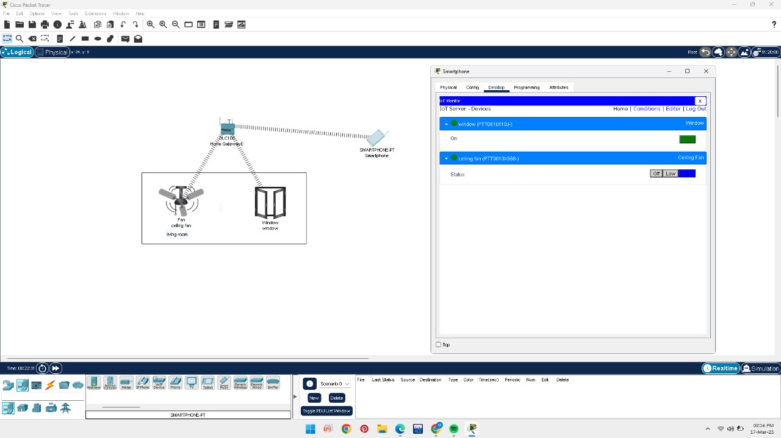

MONISHA K

192412055

EXNO:12A